1. Задание
Один из острых углов прямоугольного треугольника равен 23°.
Найдите его другой острый угол.
Ответ дайте в градусах.

2. Задание
В прямоугольном треугольнике катет и гипотенуза равны 20 и 25 соответственно.

Найдите другой катет этого треугольника.

3. Задание
В треугольнике  угол равен 124°. Найдите внешний угол при вершине  Ответ дайте в градусах.
А
В
С

4. Задание
В треугольнике угол равен 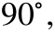   Найдите 

5. Задание

В треугольнике  угол равен 90°, 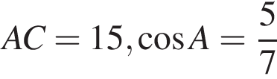. Найдите .

6. Задание

В треугольнике угол прямой, . Найдите .

7. Задание

В треугольнике ABC угол C равен 90°, AC = 20, tgA = 0,5. Найдите BC.

8. Задание
Найдите тангенс угла А треугольника ABC, изображённого на рисунке. 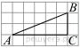

9. Задание
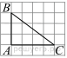Найдите тангенс угла треугольника , изображённого на рисунке.

10. Задание
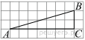Найдите тангенс угла В треугольника ABC, изображённого на рисунке.

